DRI 及 X86 学习

X窗口系统（X Window System，也常称为X11或X）是一种以位图方式显示的软件窗口系统。X窗口系统通过软件工具及架构协定来创建操作系统所用的图形用户界面，现在几乎所有的操作系统都能支持与使用X。更重要的是，今日知名的桌面环境——GNOME和KDE也都是以X窗口系统为基础建构成的。Xorg是X Window 的实现，而xserver在xorg的代码树里面有好几种实现（kdrive也是xserver的一种），但是大体的代码都是共用的，比如基本的事件处理，clip等等代码都是共用的。hw目录下面就是不同的xserver的实现。

X Client
X Service Service
Kernel
xlib
framebuffer
X Client
X Service Service
xlib + glxlib
Kernel
Opengl->mesa
hardware
hardware
drm
不使用opengl 使用opengl

以上是opengl和fragment program 2中不用的方式实现图片渲染显示的流程，不难发现右边的过程相对复杂。但是由于opengl是现有的显卡都支持的渲染方式，接口统一，即不用换块显卡重改代码，使代码方便移植、复用。另外，随着glsl（opengl shading language）的不断发展，功能更加完善，使其成为了主流。

DRI 即直接渲染体系，它的作用是在 X Window 系统下对显示的硬件加速。
DRI架构应用与X11体系下的图形显示。它包括X Client 的一些库，X Server，以及内核中的DRM。下图（图1）是X86下的DRI的应用。

图1：
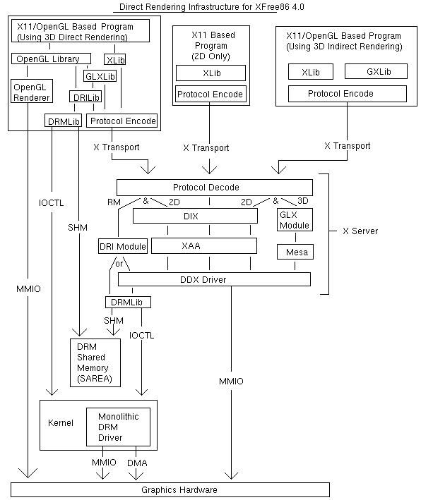
DRI Control Flow Diagram
DRI2更新了一些功能，包括Lockless ，Always private back buffers ，No clip rects in DRI driver ，No DDX driver part ，Minimal X server part ，Swap buffer and clip rects in kernel ，No SAREA 。把原来X Server中的剪辑矩形放进了DRM中；X Server DRI 模块支持了DDX，（后又产生了EXA，intel根据自己的显卡又改写了EXA，产生了UXA）；X Server GLX模块能加载新的DRI接口，这将让X服务器负载既有旧的也有新的界面；DRI Driver不使用SAREA和 framebuffer分配需求的缓冲区，由X服务器（前台缓冲区）和DRI驱动的联合工作；DDX驱动程序的一部分被大大简化，所有的静态缓冲区分配不再必要，所以基本上，所有的i830_dri.c消失。

图2：
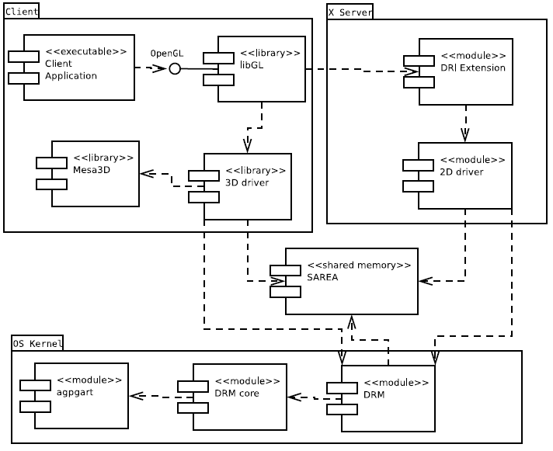

图2是client service的工作原理，我们的GL和mesa库都是放在X Client上，通过调用的mesa函数发信号给X Service，然后由Xshm来访问X Client的内容（而不是内存拷贝，即不通过socket），随后交由DRM处理。

